Číslo šablony: III/2
VY_32_INOVACE_P12_1.5
Tematická oblast: Dějiny starověku
Indie
Typ: DUM – pracovní list
Předmět: Dějepis
Ročník: 2. r. (6leté), 1. r. (4leté)

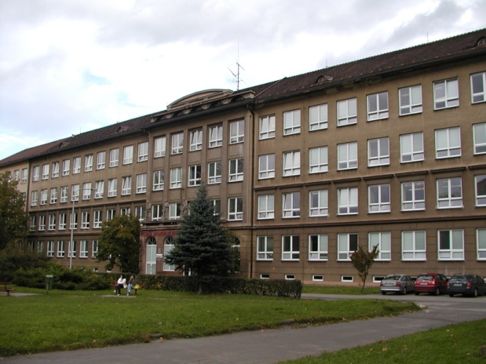

Zpracováno v rámci projektu
EU peníze školám
CZ.1.07/1.5.00/34.0296

Zpracovatel:
Mgr. Anna Jursová
Gymnázium, Třinec, příspěvková organizace
Datum vytvoření: prosinec 2013

Metodický list

Tento učební materiál je součástí tematické oblasti Dějiny starověku a je určen pro výuku dějepisu v prvním ročníku čtyřletého studia a druhém ročníku šestiletého studia. S pracovním listem je možno pracovat jak formou samostatné práce, tak formou skupinové práce.

Cílem je prohloubit a upevnit znalosti žáků.

Inovace spočívá ve využití interaktivního prostředí.

Řešení je uvedeno v závěru.

Indie

1. Charakterizujte přírodní podmínky starověké Indie.

2. Jak se jmenovala nejstarší civilizace na indickém kontinentu? Charakte-
rizujte ji.

3. Zamyslete se nad strukturou společnosti v Indii a doplňte správné údaje.
A) bráhmani B) ……………..
…………………. bojovníci
………………….. ……………...

C) ………………… D) ……………….
pastevci ………………..
…………………. bezprávné obyvatelstvo

4. Velmi rozšířeným náboženstvím v Indii je buddhismus. Určete, zda jsou
následující tvrzení pravdivá nebo chybná.
A) Zakladatelem buddhismu je Mahávíra. ano ne

B) Podstatou buddhismu je víra v reinkarnaci. ano ne

C) Celé učení je postaveno na čtyřech pravdách. ano ne

5. Jak se jmenuje náboženství, které odpovídá těmto tvzením?
A) Jeho členové jsou přísní vegetariáni.
B) Důsledně dodržují zásadu neubližování živým tvorům.
C) Duši lze očistit přísným mnišským životem.

6. Nejvýznamnějším panovníkem indického starověku byl Ašóka.
Uveďte alespoň čtyři činnosti, které ho proslavily.
A) …………………………………………………….
B) …………………………………………………….
C) …………………………………………………….
D) ……………………………………………………..

7. Indové vynikali v mnoha vědních oborech. Uveďte, které poznatky
získali.
A) V matematice ………………………………………………………….

B) V astronomii ……………………………………………………………

c) V lékařství ………………………………………………………………..

8. Uveďte názvy nejznámějších indických eposů; jakým jazykem jsou
napsány?
…………………………………
…………………………………
………………………………….

9. Co znamená označení Árjové? Kdo ho v novodobé historii zneužil pro své
zrůdné učení?

10. Co znázorňují tyto obrázky?

Obrázek č. 1 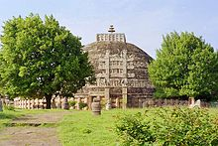
Obrázek č. 2 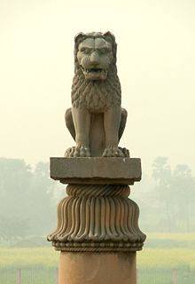

Obrázek č. 3 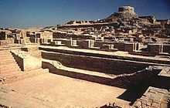
Řešení
1. Indický poloostrov, řeky Indus, Ganga, Brahmaputra, na severu pohoří Himaláje,
teplo, dostatek srážek
2. Harappská, Mohendžodaro, města budována podle plánu, koupelny, splachovací
záchody, centrální stoky.
3. A) kněžská vrstva B) kšatrijové
kontakt s bohy chrání ostatní
C) vaišjové D) šúdrové
zajišťují obživu kmene slouží Árjům
4. A) ne B) ano C) ano
5. Džinismus
6. Vysazoval aleje ovocných stromů, kopal studny, zakládal nemocnice, vysazoval
léčivé byliny.
7. V matematice - desetinná soustava s využitím nuly, hodnota Ludolfova čísla
V astronomii – přesná délka slunečního roku, Země se otáčí kolem své osy
V lékařství – plastické operace, císařský řez, operace očního zákalu
8. Mahábhárata, Rámájana
9. Urození, vznešení, označení pro kmeny, které se po r. 1500 př. n. l. usadil v Indii.
Nacisté
10. Obrázek č. 1 Velká stupa v Sánčí
Obrázek č. 2 Ašókův sloup
Obrázek č. 3 Harappská kultura

Použitá literatura
Dějepis pro gymnázia a střední školy Pravěk a starověk. Praha: SPN, 2001.
Obrázek č.1
XY. wikipedie [online]. [cit. 11.12.2013]. Dostupný na http://upload.wikimedia.org/wikipedia/commons/thumb/c/c8/Sanchi2.jpg/220px-Sanchi2.jpg
Obrázek č.2
XY. wikipedie [online]. [cit. 11.12.2013]. Dostupný na
http://upload.wikimedia.org/wikipedia/commons/thumb/f/f7/Asokanpillar.jpg/220px-Asokanpillar.jpg
Obrázek č.3
XY. wikipedie [online]. [cit. 11.12.2013]. Dostupný na
http://upload.wikimedia.org/wikipedia/commons/thumb/9/9a/Mohenjodaro_Sindh.jpeg/220px-Mohenjodaro_Sindh.jpeg

